

ΛΟΙΜΩΞΗ ΑΠΟ ΤΟΝ ΙΟ ZIKA

Ο ιός Zika ταυτοποιήθηκε για πρώτη φορά στο δάσος Zika, στην Ουγκάντα το 1947.Το2007 καταγράφηκε για πρώτη φορά επιδημία της νόσου στη νήσο Γιαπ, στις Ομόσπονδες Πολιτείες της Μικρονησίας, ενώ έως τότε είχαν καταγραφεί μόνο 14 κρούσματα σε παγκόσμιο επίπεδο.

Ο ιός Zika είναι φλαβοϊός που μεταδίδεται στον άνθρωπο:
- κυρίως από το τσίμπημα μολυσμένου κουνουπιού. Τα κουνούπια του γένους Aedes, κυρίως Aedes aegypti αλλά και Aedes albopictus, που μεταδίδουν τους ιούς του Δάγκειου πυρετού, του πυρετού Chikungunya και του κίτρινου πυρετού, θεωρούνται οι κύριοι διαβιβαστές του ιού. Τα συγκεκριμένα κουνούπια είναι συνήθως δραστήρια κατά τη διάρκεια της ημέρας, κυρίως το πρωί και αργά το μεσημέρι/απόγευμα έως το σούρουπο.
- μέσω σεξουαλικής επαφής πριν την έναρξη, κατά τη διάρκεια και μετά την αποδρομή των συμπτωμάτων.
- από την έγκυο στο έμβρυο μέσω του πλακούντα κατά την κύηση ή τον τοκετό. Η λοίμωξη κατά τη διάρκεια της κύησης μπορεί να προκαλέσει βλάβες του κεντρικού νευρικού συστήματος στο έμβρυο (πχ μικροκεφαλία).
- μέσω μετάγγισης αίματος.
Η μετάδοση μπορεί να γίνει ακόμη και από ασυμπτωματικούς ασθενείς. Ο ιός ανιχνεύεται στο σάλιο, στο αίμα, στα ούρα, στο σπέρμα και στα κολπικά υγρά.

Ο χρόνος επώασης της νόσου είναι 3-14 ημέρες. Τα συμπτώματα της νόσου περιλαμβάνουν πυρετό, πονοκέφαλο, εξάνθημα, επιπεφυκίτιδα, μυαλγίες και αρθραλγίες. Είναι ήπια και συνήθως διαρκούν 2-7 ημέρες. Τα περισσότερα άτομα που μολύνονται με τον ιό Zika δεν εμφανίζουν συμπτώματα. Δεν υπάρχει ειδική θεραπεία, εμβόλιο ή προφυλακτική αγωγή για τη νόσο.

Χώρες και περιοχές με τρέχουσα ή προηγούμενη μετάδοση του ιού Zika , 27 Μαΐου 2024 World Health Organization (WHO)

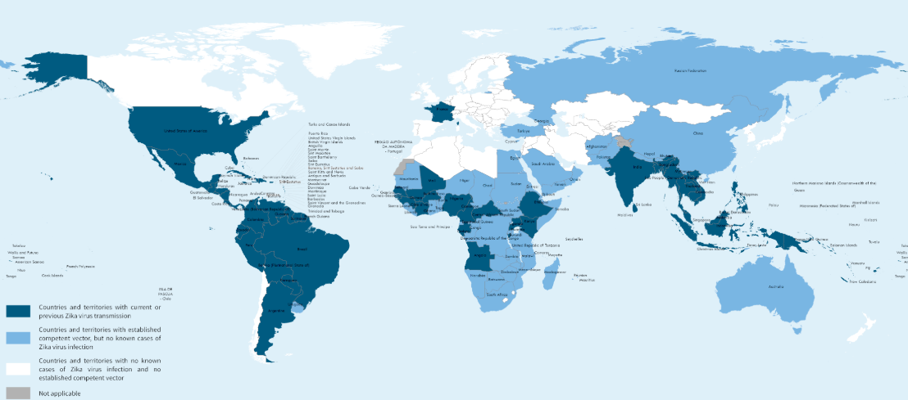

Χώρες με κίνδυνο έκθεσης σε ιό Zika, Μάιος 2024
World Health Organisation (WHO)

Αμερικανική Σαμόα, Αγκόλα, Ανγκουίλα (Ηνωμένο Βασίλειο), Αντίγκουα και Μπαρμπούντα, Αργεντινή
Αρούμπα ,Μπαχάμες, Μπαγκλαντές, Μπαρμπάντος, Μπελίζ, Βολιβία, Μποναίρ, Άγιος Ευστάθιος και Σάμπα, Βραζιλία, Μπουρκίνα Φάσο, Μπουρούντι, Πράσινο Ακρωτήρι, Καμπότζη, Καμερούν, Νήσοι Κέιμαν (Ηνωμένο Βασίλειο), Κεντροαφρικανική Δημοκρατία, Κολομβία, Νήσοι Κουκ (Νέα Ζηλανδία)
Κόστα Ρίκα, Ακτή Ελεφαντοστού, Κούβα, Κουρασάο, Ντομίνικα, Δομινικανή Δημοκρατία, Νησί Του Πάσχα, Εκουαδόρ, Ελ Σαλβαδόρ, Αιθιοπία, Ομόσπονδες Πολιτείες της Μικρονησίας, Φίτζι, Γαλλική Γουιάνα (Γαλλία), Γαλλική Πολυνησία (Γαλλία), Γκαμπόν, Γρενάδα, Γουαδελούπη, Γουατεμάλα, Γουϊνέα, Γουινέα-Μπισάου, Γουιάνα, Αϊτή, Ονδούρα, Ινδία, Ινδονησία, Τζαμάικα, Κένυα, Κιριμπάτι
Λάος, Μαλαισία, Μαλδίβες, Μάλι, Νήσοι Μάρσαλ, Μαρτινίκα (Γαλλία), Μεξικό, Μοντσεράτ (Ηνωμένο Βασίλειο ), Μιανμάρ (Βιρμανία), Νέα Καληδονία, Νικαράγουα, Νιγηρία, Παλάου, Παναμά, Παπούα Νέα Γουινέα, Παραγουάη, Περού, Φιλιππίνων, Πουέρτο Ρίκο (ΗΠΑ), Άγιος Βαρθολομαίος, Άγιος Χριστόφορος και Νέβις, Αγία Λουκία, Άγιος Μαρτίνος (γαλλικό μέρος), Άγιος Βικέντιος και Γρεναδίνες
Σαμόα, Σενεγάλη, Σιγκαπούρη, Σιντ Μαρτίν (Ολλανδικό μέρος), Νήσοι Σολομώντος, Σρι Λάνκα
Σουρινάμ, Ταϊλάνδη, Τόνγκα, Τρινιντάντ και Τομπάγκο, Νήσοι Τερκς και Κάικος (Ηνωμένο Βασίλειο)
Ουγκάντα, Βανουάτου, Βενεζουέλα, Βιετνάμ, Παρθένοι Νήσοι (Βρετανοί), Παρθένοι Νήσοι (ΗΠΑ)

Οδηγίες
Όλοι οι ταξιδιώτες που επισκέπτονται περιοχές στις οποίες παρατηρείται κυκλοφορία /μετάδοση του ιού Zika, συνιστάται να λαμβάνουν τα απαραίτητα προληπτικά μέτρα.
- Αυστηρή εφαρμογή των προληπτικών μέτρων για την προστασία από τα τσιμπήματα των κουνουπιών κατά τη διάρκεια του ταξιδιού και για τρεις εβδομάδες μετά την επιστροφή.
- Αποφυγή του ταξιδιού σε περιοχές που παρατηρείται κυκλοφορία /μετάδοση του ιού στην περίπτωση εγκυμοσύνης ή προγραμματισμού εγκυμοσύνης. Εάν το ταξίδι δεν είναι δυνατό να αποφευχθεί είναι απαραίτητη η ενημέρωση από τον γιατρό σχετικά με την πιθανότητα προσβολής από τον ιό Zika και τις επιπλοκές της λοίμωξης στο έμβρυο.
- Εφαρμογή ασφαλών σεξουαλικών πρακτικών ή αποχή από τη σεξουαλική δραστηριότητα κατά τη διάρκεια του ταξιδιού.
- Εφαρμογή ασφαλών σεξουαλικών πρακτικών ή αποχή από τη σεξουαλική δραστηριότητα μετά την επιστροφή από περιοχή με κυκλοφορία /μετάδοση του ιού Zika:
- οι άνδρες για χρονικό διάστημα τουλάχιστον 3 μηνών μετά την τελευταία πιθανή έκθεση
- οι γυναίκες για χρονικό διάστημα τουλάχιστον 2 μηνών μετά την τελευταία πιθανή έκθεση
- σε όλη τη διάρκεια της κύησης εάν η σύντροφος είναι έγκυος
- Παρακολούθηση της υγείας μετά το ταξίδι και στην περίπτωση εμφάνισης πυρετού, πονοκέφαλου, εξανθήματος, επιπεφυκίτιδας, μυαλγιών ή αρθραλγιών, άμεση αναζήτηση ιατρικής βοήθειας και ενημέρωση για το ιστορικό του ταξιδιού.
- Άμεση επικοινωνία με τον γιατρό στην περίπτωση που διαπιστωθεί εγκυμοσύνη μετά το ταξίδι σε περιοχή με κυκλοφορία /μετάδοση του ιού Zika.

Συνιστάται η άμεση εργαστηριακή διερεύνηση για λοίμωξη από τον ιό Zika κάθε ύποπτου κρούσματος και κάθε κρούσματος προς διερεύνηση.

